第１回：Visual Basic によるグラフ描画

プログラム：prg1-1: サインカーブ
プログラム：prg1-2: 3次元描画

VisualBasic でのグラフ描画。
PictureBox を用いる。
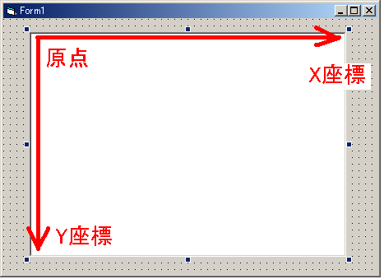

標準では左上が原点、右方向にX座標、下方向にY座標が増加する。
次の値を設定して、左上の座標値、縦横のスケールを変えることができる。
Picture1.ScalteLeft
Picture1.ScaleTop
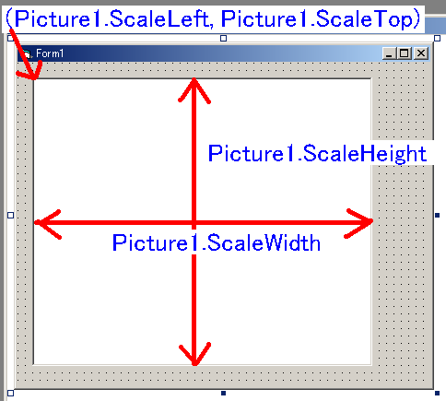
Picture1.Scalewidth
Picture1.ScaleHeight

練習１：サインカーブの描画プログラム：関数

$$y=\text{sin}x$$
を描画するプログラムを作成せよ。

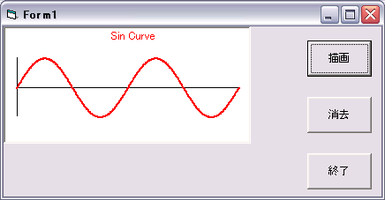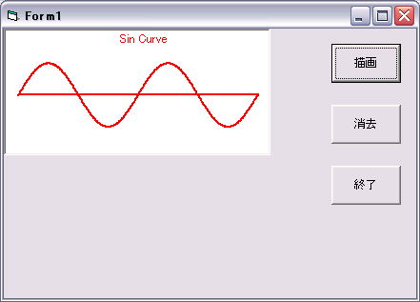

'プロジェクト１－１：サインカーブ

Private Sub 描画_Click()
pi = 3.14159
Picture1.Line (200, 1000)-(200 + pi * 4 * 300, 1000) 'x軸
Picture1.Line (200, 500)-(200, 1500) 'y軸
Picture1.DrawWidth = 2
Picture1.ForeColor = QBColor(12)
For r = 0 To 4 * pi Step pi / 90
x = r * 300 + 200
y = -500 * Sin(r) + 1000
Picture1.PSet (x, y)
Next r
Picture1.PSet (1800, 50), QBColor(15)
Picture1.Print "Sin Curve"
End Sub

Private Sub 消去_Click()
Picture1.Cls
End Sub

Private Sub 終了_Click()
End
End Sub

練習２：3次元のグラフ表示
$$y=\text{30}\left[\text{cos}\frac{π}{\text{180}}\sqrt{x^{2}+z^{2}}+\text{cos}\left(\frac{π}{\text{60}}\sqrt{x^{2}+z^{2}}\right)\right]$$

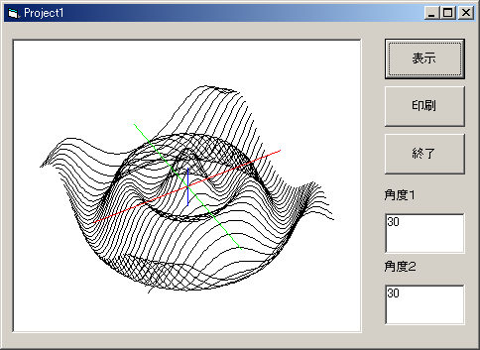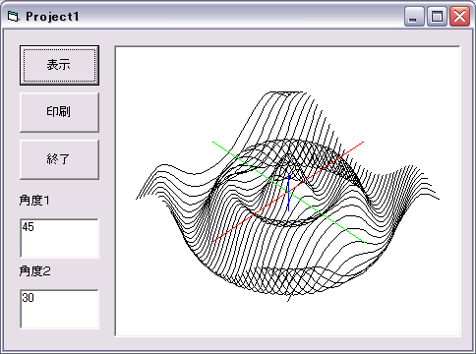

次のページのコードを参照してプログラムを作成せよ。

印刷について：印刷ボタンを作成し、コードに
Form1.Printform
を記述する。また picture1 のプロパティの AutoRedraw を true にする。終了ボタンを押すと、印刷される。

課題１：次の関数の描画プログラムを作成し、印刷せよ。

$$y=\text{sin}x+\frac{1}{3}\text{sin}3x$$

課題２：次の関数の３次元描画プログラムを作成し、印刷せよ。

$y=\text{30}\text{exp}\left[−\frac{x^{2}+z^{2}}{{\text{50}}^{2}}\right]$

練習２のコード：
'3次元のグラフ表示
Const rd = 3.14159 / 180
Public cos1, cos2, sin1, sin2

Private Sub 表示_Click()
Picture1.Cls

'角度の設定
kakudo1 = Val(Text1.Text)
kakudo2 = Val(Text2.Text)
cos1 = Cos(kakudo1 * rd): sin1 = Sin(kakudo1 * rd)
cos2 = Cos(kakudo2 * rd): sin2 = Sin(kakudo2 * rd)

'描画
For z = 200 To -200 Step -10
For x = -200 To 200 Step 5
y = 30 * (Cos(Sqr(x * x + z * z) * rd) _
+ Cos(3 * Sqr(x * x + z * z) * rd))
Px = fxval(x, y, z)
Py = fyval(x, y, z)
If x = -200 Then
Picture1.PSet (Px, -Py)
Else
Picture1.Line -(Px, -Py), QBColor(0)
End If
Next x
Next z

'軸の描画
x0 = -200: X1 = 200
z0 = 200: z1 = -200
y0 = -30: Y1 = 30
Px0 = fxval(x0, 0, 0): Py0 = fyval(x0, 0, 0)
Px1 = fxval(X1, 0, 0): Py1 = fyval(X1, 0, 0)
Picture1.Line (Px0, -Py0)-(Px1, -Py1), QBColor(12) 'ｘ軸 赤

Px0 = fxval(0, y0, 0): Py0 = fyval(0, y0, 0)
Px1 = fxval(0, Y1, 0): Py1 = fyval(0, Y1, 0)
Picture1.Line (Px0, -Py0)-(Px1, -Py1), QBColor(9) 'ｙ軸 青

Px0 = fxval(0, 0, z0): Py0 = fyval(0, 0, z0)
Px1 = fxval(0, 0, z1): Py1 = fyval(0, 0, z1)
Picture1.Line (Px0, -Py0)-(Px1, -Py1), QBColor(10) 'ｚ軸 緑
End Sub

Private Sub 終了_Click()
End
End Sub

Private Sub 印刷_Click()
Form1.PrintForm
End Sub

Private Sub Form_Load()
Picture1.ScaleLeft = -320: Picture1.ScaleTop = -200
Picture1.ScaleHeight = 400: Picture1.ScaleWidth = 640
End Sub

'座標変換
Public Function fxval(x, y, z)
fxval = x * cos1 + z * sin1
End Function

Public Function fyval(x, y, z)
fyval = y * cos2 - (-x * sin1 + z * cos1) * sin2
End Function

